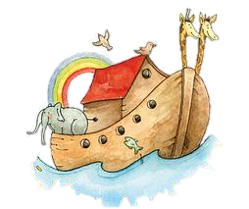
Wir laden alle Kleinen und Großen herzlich ein zur Kirche für kleine Leute

Noah und die große Flut

Sonntag, 19. Juli 2026

um 10:30 Uhr,

Nikolaikirche Bächingen

Alle Familien mit Kindern im Krabbel- und Kindergartenalter
sind willkommen!
Der Gottesdienst dauert ungefähr eine halbe Stunde und ist mit Liedern, kurzen Gebeten und Mitmach-Aktionen auf die Kinder ausgerichtet.

